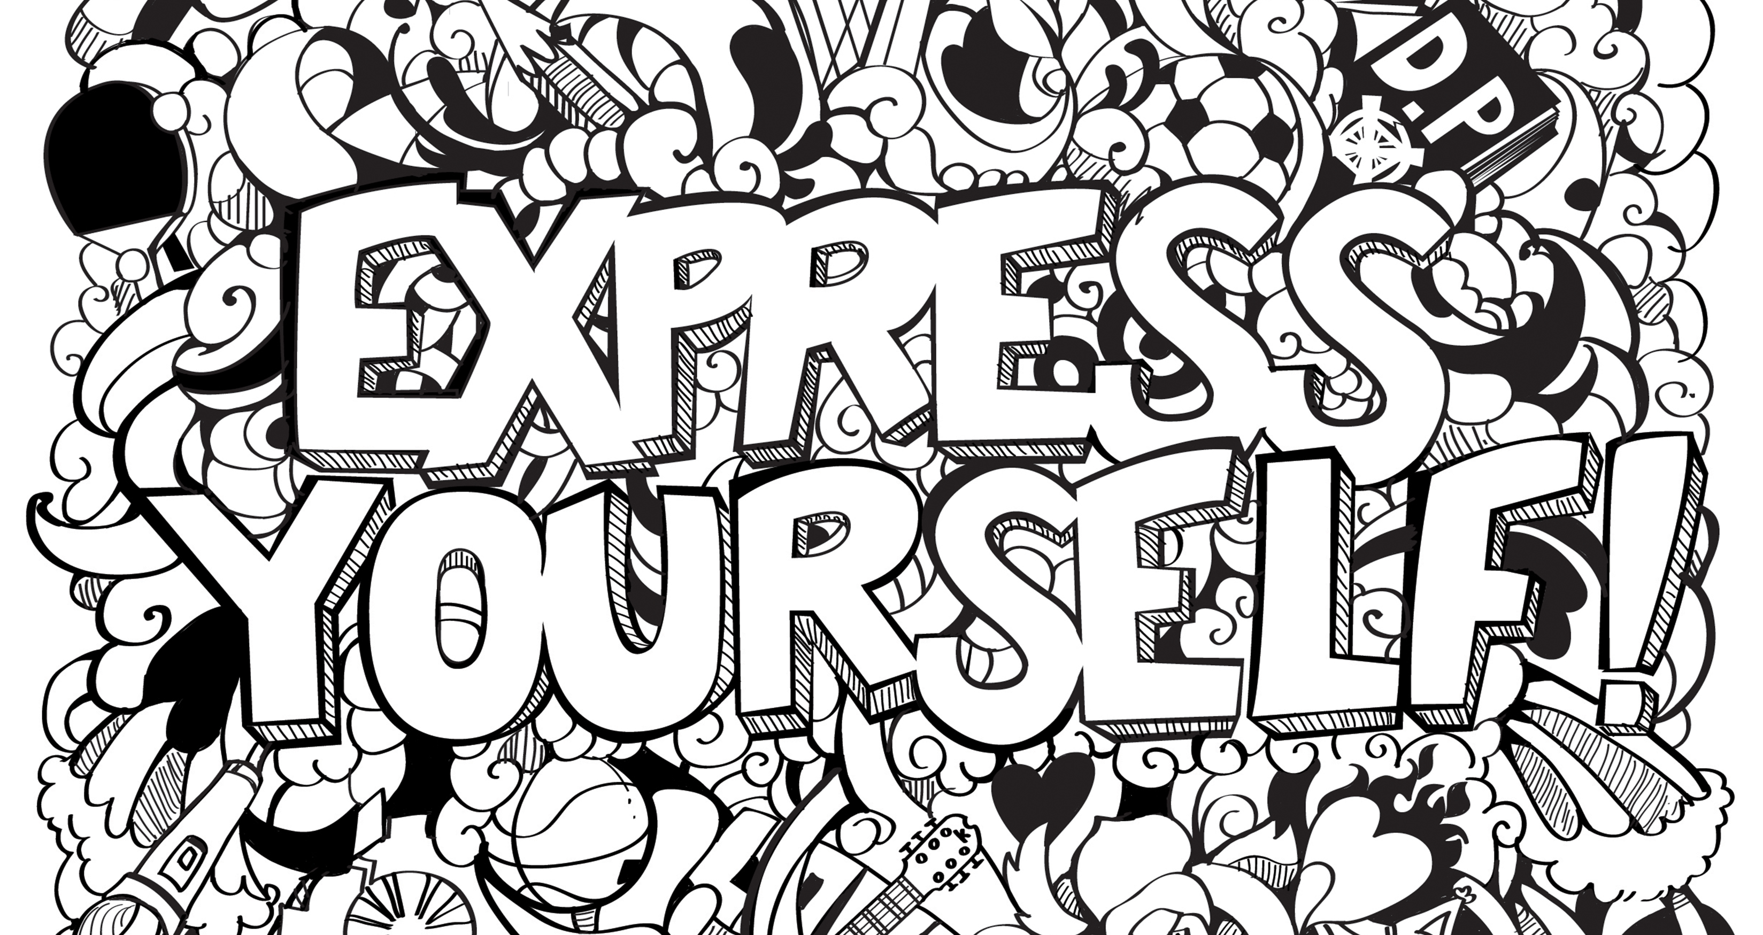**CKV PO1 CULTUREEL ZELFPORTRET**



**Aandachtspunten:**

Culturele ontwikkeling

Kunst- en cultuurdisciplines

Digitaal Kunstdossier; Webnode



**CKV wat is dat nu eigenlijk?**

CKV staat voor ***Culturele Kunstzinnige Vorming*.**

Het doel van Culturele en Kunstzinnige Vorming is dat je in contact komt met verschillende vormen en genres van kunst en cultuur. Je maakt kennis met de theorie en de praktijk van verschillende kunstdisciplines zoals theater, film, beeldende kunst, architectuur, muziek, dans, design en nieuwe media. Hierdoor leer je verder te kijken dan je eigen bekende wereld, doordat je misschien in contact komt met kunst- en cultuuruitingen die je nog nooit gezien, gehoord of ervaren hebt.   
CKV vergroot niet alleen je algemene kennis, maar je leert ook hoe je je eigen mening over kunst en cultuur kunt vormen en je leert beargumenteren door o.a. culturele activiteiten te ondernemen binnen en buiten de school. Zo zal je een eigen smaak ontwikkelen met betrekking tot kunst en cultuur.

**SCHOOLEXAMEN ONDERDEEL**

CKV is een schoolexamenvak. De PO’s die je tijdens de lessen maakt zijn onderdeel van het CKV-examen dat je dit schooljaar al afsluit, je krijgt er dus een schoolexamen cijfer voor.

CKV maakt deel uit van het combinatiecijfer; samen met maatschappijleer (leerjaar 4) en het profielwerkstuk (leerjaar 5).

**WEBSITE als kunst- en cultuurdossier**

Bij CKV maak je een eigen website, dit doe je in Webnode; [**www.webnode.nl**](http://www.webnode.nl)

Webnode is gratis, gemakkelijk, snel, veelzijdig en het ziet er bovendien ook heel erg mooi uit. Alle opdrachten komen erin en vormen zo jouw kunst- en cultuurdossier.

**Vormgeving van jouw website**

Op webnode kun je uit heel veel verschillende sjablonen kiezen met ieder zijn eigen stijl. Kies er één bewust uit, welk sjabloon past bij jou? Alles in je gekozen sjabloon kun je zelf aanpassen; de letters, de kleuren, de foto’s, de achtergrond, de indeling etc. Experimenteer en ontdek alle mogelijkheden. Pas alles aan naar jouw eigen smaak!

**Werk het volgende stappenplan uit in Webnode:**

1. **Geef jouw homepage de titel CKV, de subtitel is jouw eigen naam en klas. Maak een pakkende persoonlijke homepage, waarin je jouw persoonlijke vijf favorieten kunst- en cultuurdisciplines verwerkt.**
2. **Voor ieder PO maak je een eigen pagina aan.**
3. **De eerste pagina noem je ‘Opdrachten’, hierin download je de PO’s, zodat je deze altijd bij de hand hebt.**
4. **De tweede pagina noem je ‘Informatie en PTA’, hierin plaats je belangrijke informatie over het vak en het PTA.**
5. **Pagina 3 noem je ‘PO1 Express yourself; mijn cultureel zelfportret’.**

**CULTUREEL ZELFPORTRET**

PO1 gaat over jouw eigen culturele kunstzinnige ervaringen en smaak, ook wel het cultureel zelfportret genoemd. Dit is jouw vertrekpunt; dit ben jij op dit moment. Tijdens dit schooljaar ga je nieuwe ervaringen opdoen, waarbij een bewuste (smaak)ontwikkeling centraal staat.

**Wat voor smaak heb jij op dit moment?**

****Naar welk filmgenre kijk jij bijvoorbeeld graag, welk gebouw heeft indruk op jou gemaakt? Luister je graag naar muziek of bespeel je zelf een instrument? Bewerk je zelf wel eens foto’s of bezoek je wel eens een theatervoorstelling? Ben je bewust met je uiterlijk bezig doormiddel van kleding of juist helemaal niet? Let jij op het design wanneer je bijvoorbeeld een nieuwe smartphone of computergame aanschaft, welke apps gebruik je? Volg je mensen op Insta, Tiktok of YouTube, heb je zelf een kanaal? Ga je wel eens naar een festival of hou jij van Street art zoals graffiti?

1. In deze eerste opdracht maak jij een pagina over jouw cultureel kunstzinnige leven. Wat weet en doe jij al op dit gebied en waarom? Wie of wat vind jij goed, mooi, lelijk, grappig, irritant, baanbrekend, inspirerend, bijzonder, gek, te gek of vernieuwend?

Laat hierin de acht onderstaande disciplines aan bod komen.

Plaats er foto’s, filmpjes e.d. van jezelf en van anderen bij. **Laat jouw culturele kunstzinnige ervaringen en smaak zien in woord, beeld en geluid: *EXPRESS YOURSELF!***





**Kunst- en cultuurdisciplines**

***1.Architectuur*** *is de kunst en de wetenschap van het ontwerpen van de gebouwde omgeving, zoals gebouwen, bruggen, woningen, interieurs, landschappen en steden.*

Bijvoorbeeld: Hou jij van moderne gebouwen of juist van hele oude, ben je wel eens op de Eiffeltoren geweest of over een Calatrava brug gefietst? Weet jij waar het hoogste gebouw ter wereld staat?

Omschrijf hier jouw ervaringen en smaak op het gebied van architectuur.

***2.Beeldende kunst*** *is een vorm van kunst waarbij de afbeelding het visuele vooropstaat, op het platte vlak zoals een schilderij of foto en ruimtelijk zoals een beeldhouwwerk.*

Bijvoorbeeld: Ben je wel eens in een museum geweest? Ken jij het standbeeld ‘t Mannetje van Hoofddorp? Maak je wel eens foto’s? Of heb je zelf wel eens een tekening, schilderij of graffiti gemaakt waar je trots op was? Ben je wel eens bij een monument geweest om iets of iemand te herdenken?

Omschrijf hier jouw ervaringen en smaak op het gebied van beeldende kunst.

***3.Dans*** *is een kunstvorm dat op beweging duidt van het lichaam, vaak in combinatie met muziek. Het wordt gebruikt als een vorm van emotionele expressie en sociale interactie.*

*Bijvoorbeeld:* Dans jij wel eens? Welke dansers en dansstijlen ken jij? Zit je zelf op dansles of heb je wel eens naar een dansvoorstelling gekeken?

Omschrijf hier jouw ervaringen en smaak op het gebied van dans.

***4.Film*** *is een geheel van losse beeldopnames die zo snel achter elkaar worden vertoond dat het lijkt of de beelden bewegen, in de beelden wordt een verhaal verteld.*

Bijvoorbeeld: Ga je wel eens naar de bios, wat kijk jij graag op Netflix? Maak je zelf wel eens filmpjes of vlogs? Welke filmgenres ken jij? Wie zijn jouw favoriete acteurs?

Omschrijf hier jouw ervaringen en smaak op het gebied van film.

***5.Muziek*** *of toonkunst is de kunstzinnige schikking en combinatie van de klanken van muziekinstrumenten en de menselijke stem om schoonheid en uitdrukking van emotie te bereiken.*

*Bijvoorbeeld:* Waar luister jij graag naar? Welke muziekstijlen ken jij? Zing je zelf graag of bespeel je een instrument? Let jij vooral op de beat, de tekst of de melodie? Wie zijn jouw favoriete muzikanten? Ben je wel eens bij een concert of optreden geweest?

Omschrijf hier jouw ervaringen en smaak op het gebied van muziek.

***6.Nieuwe media*** *zijn de digitale media, zoals het internet en mobiele telefoons. De media wordt opgedeeld in nieuwe en oude media. De oude media zijn bijvoorbeeld kranten, radio en televisie.*

Bijvoorbeeld: Welke apps en websites gebruik jij vaak, zijn er mensen die jij volgt op YouTube? Omschrijf hier jouw ervaringen en smaak op het gebied van nieuwe media.

***7.Theater*** *is een verzamelnaam voor kunstvormen waarbij acteurs levende voorstellingen maken voor een publiek. Wanneer met deze kunstvorm wordt opgetreden op een toneelvloer gaat het soms om een theatervoorstelling.*

Bijvoorbeeld: Ben jij wel eens in een schouwburg geweest? Welke theatergenres ken jij? Heb je wel eens een comedyshow of musical gekeken op Netflix? Heb jij in de Theaterklas gezeten? Kan jij je de eindmusical van groep acht nog herinneren? Omschrijf hier jouw ervaringen en smaak op het gebied van theater.

***8.Eigen keuze***

Maak hier een keuze uit: **mode en lifestyle, festival, design, literatuur, lectuur, graphic novel, strip, games, eetcultuur, vakantiebestemmingen,**

***Verduidelijk iedere discipline met afbeeldingen, YouTube video’s, lyrics, muziekjes e.d!***







**Mijn Top 5 favoriete kunstvormen**

Nu je weet welke kunstvormen centraal staan dit jaar en je hebt omschreven welke ervaringen je ermee hebt, is het tijd om een Top 5 te maken en die te gebruiken als binnenkomer op je homepage.   
Je kunt hiervoor:

-een digitale collage maken

-een tekening maken

Of een combinatie hiervan.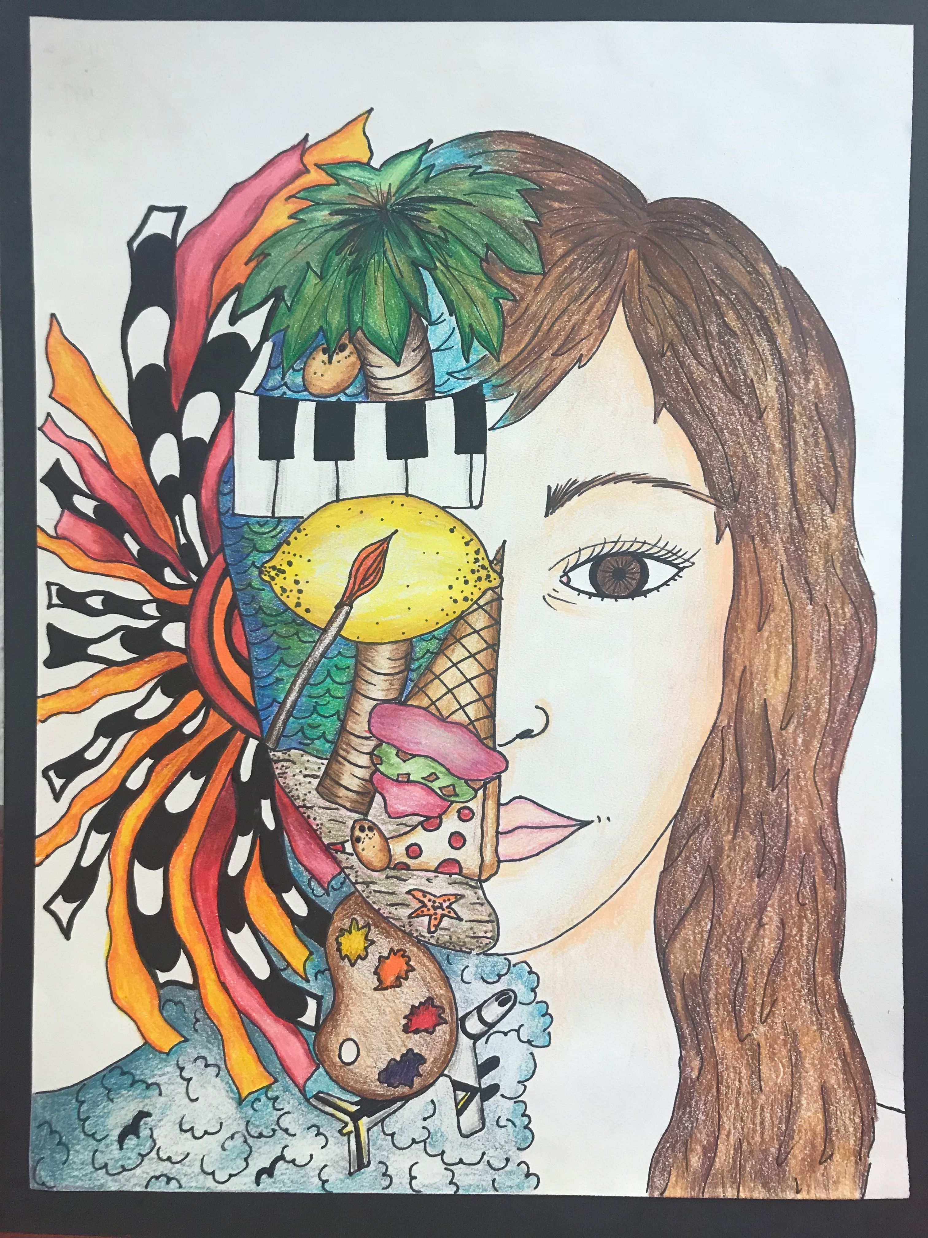

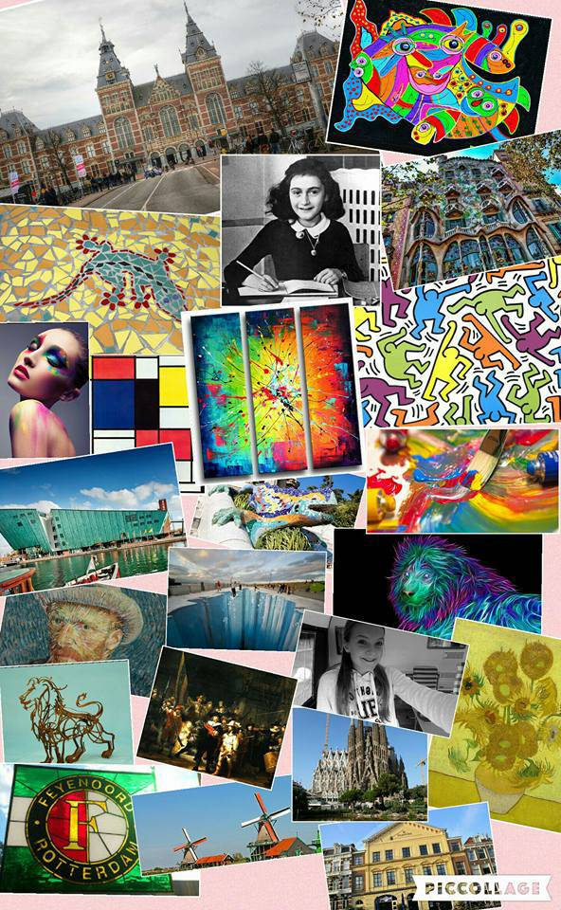

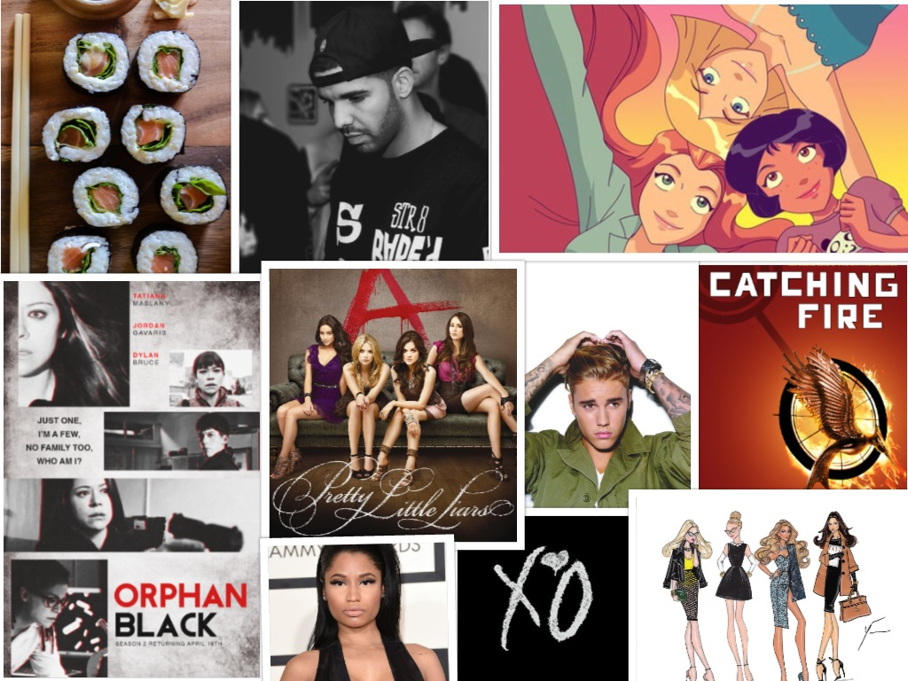



**Beoordeling PO1 Cultureel zelfportret**

1. De vormgeving van mijn website is in typografie, kleur en beeld persoonlijk geworden. Het is tot in detail verzorgd en het past goed bij mijn persoonlijkheid. Mijn persoonlijke smaak komt daardoor duidelijk naar voren.

**Onvoldoende 0 punten – Voldoende 1 punt - Goed 2 punten**

2. Ik heb een pakkende homepage gemaakt waarin mijn persoonlijke vijf favorieten kunstdisciplines zijn verwerkt als collage/tekening.

**Onvoldoende 0 punten – Voldoende 1 punt - Goed 2 punten**

3. Mijn ervaringen en smaak op het gebied van de kunst- en cultuurdisciplines zijn uitgebreid omschreven.

**Onvoldoende 0 punten – Voldoende 1 punt - Goed 2 punten**

4. Ik heb extra’s als beeld en geluid toegevoegd bij alle kunst- en cultuurdisciplines, waardoor mijn persoonlijke ervaringen en smaak beter naar voren komen. **Onvoldoende 0 punten – Voldoende 1 punt - Goed 2 punten**

5. Mijn inzet tijdens het maakproces in de lessen was goed en de opdracht is binnen de gestelde tijd ingeleverd. **Onvoldoende 0 punten – Voldoende 1 punt - Goed 2 punten**

**Eindcijfer:**

[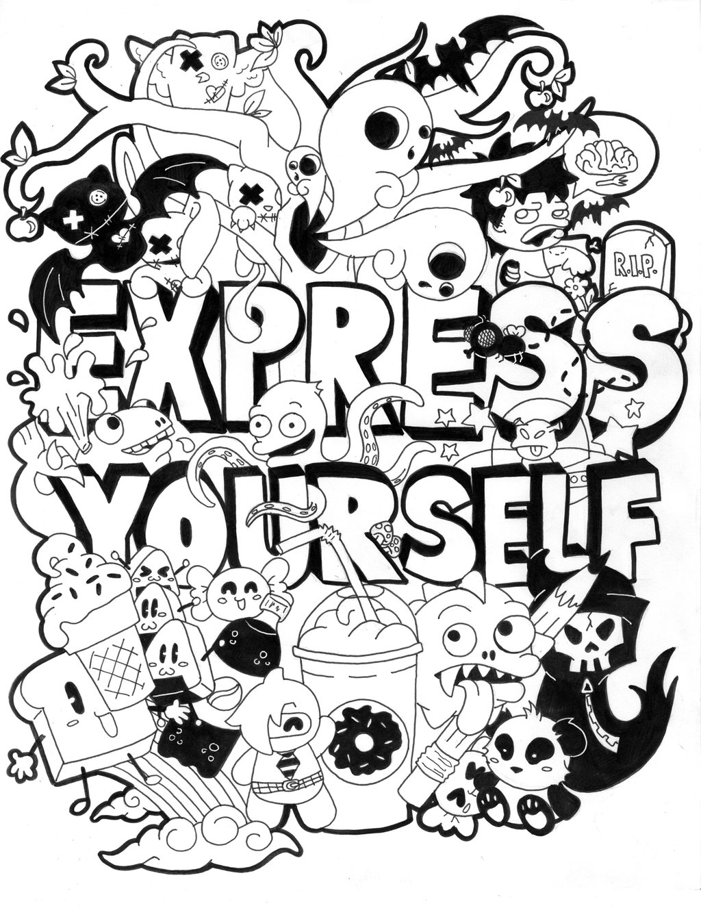](http://coffeevulture.deviantart.com/art/Express-Yourself-Doodle-444861558)